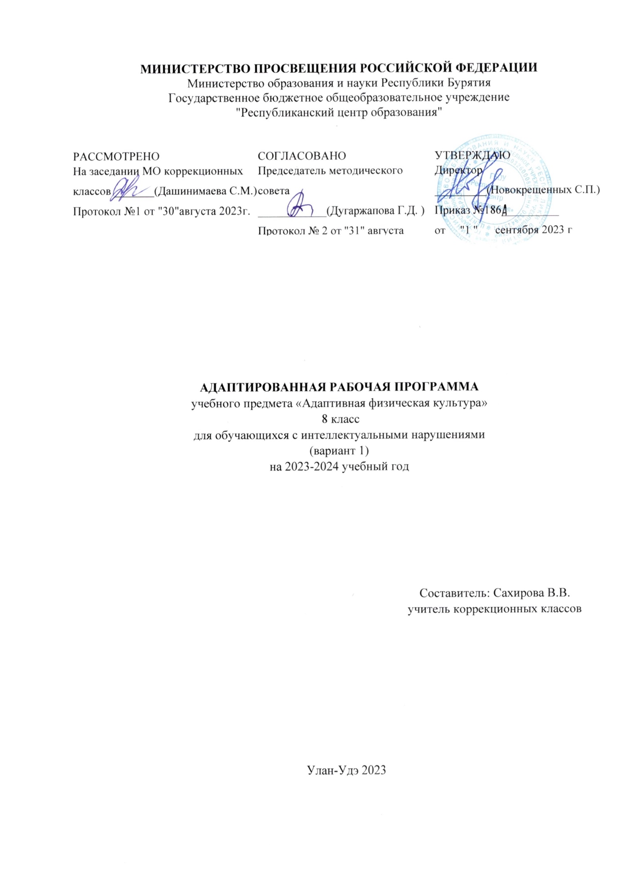

СОДЕРЖАНИЕ

I.ПОЯСНИТЕЛЬНАЯ ЗАПИCКА..........................................................3-4

II.СОДЕРЖАНИЕ ОБУЧЕНИЯ .............................................................4-5

III.ПЛАНИРУЕМЫЕ РЕЗУЛЬТАТЫ.....................................................5-8

IV.ТЕМАТИЧЕСКОЕ ПЛАНИРОВАНИЕ............................................8

V.ПОУРОЧНОЕ ПЛАНИРОВАНИЕ......................................................8-9

VI.УЧЕБНО-МЕТОДИЧЕСКОЕ ОБЕСПЕЧЕНИЕ ОБРАЗОВАТЕЛЬНОГО ПРОЦЕССА...............................................................................................9

I. ПОЯСНИТЕЛЬНАЯ ЗАПИСКА

Рабочая программа по учебному предмету «Адаптивная физическая культура» составлена на основе:

* Федеральной адаптированной основной общеобразовательной программы обучающихся с умственной отсталостью (интеллектуальными нарушениями), далее ФАООП УО (вариант 1), утвержденной приказом Министерства просвещения России от 24.11.2022 г. № 1026
* Федерального государственного образовательного стандарта начального общего образования для детей с умственной отсталостью ( интеллектуальными нарушениями) (Утвержденный приказом Министерства образования и науки Российской Федерации от 19 декабря 2014 г. N 1599);
* Положение о рабочей программе учебного предмета ( курса) от 28.08. 2023г.

ФАООП УО (вариант 1) адресована обучающимся с легкой умственной отсталостью (интеллектуальными нарушениями) с учетом реализации их особых образовательных потребностей, а также индивидуальных особенностей и возможностей. Учебный предмет «Адаптивная физическая культура» относится к предметной области «Физическая культура» и является обязательной частью учебного плана. В соответствии с учебным планом рабочая программа по учебному предмету «Адаптивная физическая культура» в 8 классе рассчитана на 34 учебные недели и составляет 17 часов в год (0,5 часа в неделю).

Федеральная адаптированная основная общеобразовательная программа определяет цель и задачи учебного предмета «Адаптивная физическая культура».

Цель учебного предмета – всестороннее развитие личности обучающихся с умственной отсталостью (интеллектуальными нарушениями) в процессе приобщения их к физической культуре, повышении уровня их психофизического развития, расширении индивидуальных двигательных возможностей, комплексной коррекции нарушений развития, социальной адаптации.

Задачи обучения:

− воспитание интереса к физической культуре и спорту;

− овладение основами доступных видов спорта (легкой атлетикой, гимнастикой, лыжной подготовкой) в соответствии с возрастными и психофизическими особенностями обучающихся;

− коррекция недостатков познавательной сферы и психомоторного развития; развития и совершенствование волевой сферы; формирование социально приемлемых форм поведения, предупреждения проявлений деструктивного поведения (крик, агрессия, самоагрессия, стереотипии) в процессе уроков и во внеурочной деятельности);

− воспитание нравственных качеств и свойств личности;

− содействие военно- патриотической подготовке.

Рабочая программа по учебному предмету «Адаптивная физическая культура» в 8 классе определяет следующие задачи:

Задачи учебного предмета:

− формирование потребности в систематических занятиях физической культурой и доступных видах спорта;

− формирование основных двигательных качеств: быстроту, силу, ловкость и другие;

− развитие у обучающихся умения следить за своим физическим состоянием, величиной физических нагрузок, адекватно их дозировать;

− формирование умения ходить и бегать в различном темпе, во время бега и ходьбы не задерживать дыхание;

− формирование умения выполнять прыжок в длину способом «согнув ноги с полного разбега;

− совершенствование техники выполнения строевых команд и перестроений;

− совершенствование умения сохранять равновесие во время выполнения заданий;

− формирование умения выполнять самостоятельно общеразвивающие и корригирующие упражнения в определенном ритме;

− формирование понятия о технике занятий на лыжах изученными способами;

− формирование мотивации к здоровому образу жизни;

− формирование понятия о технике и приемах в спортивных играх.

II. СОДЕРЖАНИЕ ОБУЧЕНИЯ

Содержание программы отражено в разделах: «Знания о физической культуре», «Гимнастика», «Легкая атлетика», «Лыжная подготовка», «Спортивные игры». Каждый из перечисленных разделов включает некоторые теоретические сведения и материал для практической подготовки обучающихся.

Программой предусмотрены следующие виды работы:

− беседы о содержании и значении физических упражнений для повышения качества здоровья и коррекции нарушенных функций;

− выполнение физических упражнений на основе показа учителя;

− выполнение физических упражнений без зрительного сопровождения, под словесную инструкцию учителя;

− самостоятельное выполнение упражнений;

− занятия в тренирующем режиме;

− развитие двигательных качеств на программном материале гимнастики, легкой атлетики, формирование понятий о технике и правилах подвижных игр.

Обучение по учебному предмету «Адаптивная физическая культура» в 8 классе направлено на всестороннее развитие ребенка, развитие его потенциальных возможностей.

В этот период применяется большое количество разнообразных методических приемов, содействующих направленному развитию двигательных возможностей подростков. В связи с увеличением индивидуальных различий обучающихся дифференцируются задачи, содержание, темп программного материала, оценка их достижений.

В процессе проведения уроков адаптивной физической культуры применяются специфические и общепедагогические методы физического воспитания.

При обучении и закреплении движений применяются: методы строго регламентированного упражнения, игровой и соревновательный..

III. ПЛАНИРУЕМЫЕ РЕЗУЛЬТАТЫ

Личностные:

− осознание себя как гражданина России, формирование чувства гордости, отслеживание результатов параолимпийских игр, специальной олимпиады международного и федерального уровней;

− испытание чувства гордости школьными успехами и достижениями как собственными, так и своих товарищей, достигнутых в соревнованиях различного уровня;

− формирование навыков сотрудничества с взрослыми и сверстниками в разных социальных ситуациях;

− способность к осмыслению социального окружения, своего места в нем, принятие соответствующих возрасту ценностей и социальных ролей;

− владение навыками коммуникации и принятыми нормами социального взаимодействия, в том числе владение вербальными и невербальными коммуникативными компетенциями, использование доступных информационных технологий для коммуникации;

− формирование целостного, социально ориентированного взгляда на мир в его органичном единстве природной и социальной частей.

Предметные:

Минимальный уровень:

− иметь представления о физической культуре как средстве укрепления здоровья, физического развития и физической подготовки человека;

− выполнять комплексы утренней гимнастики под руководством учителя;

− знать основные правила поведения на уроках физической культуры и осознанно их применять;

− иметь представления о двигательных действиях;

− знать строевые команды и выполнять строевых действий по словесной инструкции;

− уметь вести подсчёт при выполнении общеразвивающих упражнений;

− ходить в различном темпе с различными исходными положениями;

− иметь представление о видах двигательной активности, направленных на преимущественное развитие основных физических качеств, в процессе участия в спортивных играх и эстафетах;

− взаимодействовать со сверстниками в организации и проведении спортивных игр, соревнований;

− иметь представления о бережном обращении с инвентарём и оборудованием, соблюдение требований техники безопасности в процессе участия в физкультурно-спортивных мероприятиях.

Достаточный уровень:

− практически освоить элементы гимнастики, легкой атлетики, лыжной подготовки, спортивных игр и других видов физической культуры;

− самостоятельно выполнять комплексы утренней гимнастики;

− выполнять комплексы упражнений для формирования правильной осанки и развития мышц туловища, развития основных физических качеств;

− участвовать в оздоровительных занятиях в режиме дня;

− знать виды двигательной активности в процессе физического воспитания; выполнение двигательных действий;

− уметь подавать строевые команды, вести подсчёт при выполнении общеразвивающих упражнений;

− совместно участвовать со сверстниками в спортивных играх и эстафетах;

− уметь оказывать посильную помощь и моральную поддержку сверстникам в процессе участия в спортивных играх и соревнованиях; осуществлять их объективное судейство;

− знать спортивные традиции своего народа и других народов;

− знать некоторые факторы из истории развития физической культуры, понимать её роль и значение в жизнедеятельности человека;

− знать способы использования различного спортивного инвентаря в основных видах двигательной активности;

− знать правила техники выполнения двигательных действий;

− знать организацию занятий по физической культуре с различной целевой направленностью: на развитие быстроты, выносливости, силы, координации; знать физические упражнения с различной целевой направленностью, их выполнять с заданной дозировкой нагрузки;

− соблюдать требования техники безопасности в процессе участия в физкультурно-спортивных мероприятиях.

Система оценки достижений

Оценка личностных результатов предполагает, прежде всего, оценку продвижения обучающегося в овладении социальными (жизненными) компетенциями, может быть представлена в условных единицах:

− 0 баллов - нет фиксируемой динамики;

− 1 балл - минимальная динамика;

− 2 балла - удовлетворительная динамика;

− 3 балла - значительная динамика.

Успеваемость по предмету «Адаптивная физическая культура» в 8 классах определяется отношением обучающегося к занятиям, степенью формирования учебных умений и навыков с учётом индивидуальных возможностей, а также осуществляется учёт знаний в области гигиены, теоретических сведений по физкультуре.

При оценке предметных результатов учитель руководствуется следующими критериями:

Оценка «5» ставится за верное выполнение задания. При этой оценке допускаются мелкие ошибки (не влияющие на качество и результат выполнения). К ним можно отнести неточность отталкивания, нарушение ритма, неправильное исходное положение, «заступ» при приземлении.

Оценка «4» ставится, если обучающийся допускает несколько мелких или одну значительную ошибку при выполнении упражнения.

К значительным ошибкам относятся такие, которые не вызывают особого искажения структуры движений, но влияют на качество выполнения, хотя количественный показатель ненамного ниже.

Оценка «3» ставится, если обучающийся ученик допустил не более одной значительной ошибки и несколько мелких. Также оценку «удовлетворительно» может получить ученик, совершивший несколько грубых ошибок, но при повторных попытках улучшивший результат. Грубые ошибки – разновидность ошибок, при которых искажается техника движения, а также влияют на качество и результат выполнения упражнения.

Оценка «2» не ставиться.

Не снижается оценка обучающемуся, допускающему мелкие, значительные или грубые ошибки, обусловленные его моторным развитием и избежать которых он не может физически.

В целях реализации индивидуального и дифференцированного подхода при развитии двигательных способностей обучающиеся класса делятся на группы с учётом их двигательных и интеллектуальных способностей.

В процессе обучения осуществляется контроль по усвоению тем определённого раздела программы, который будет отражать индивидуальные достижения учащихся, усвоение учебного материала за курс 8 класса, что позволяет учителю делать выводы об эффективности проводимой коррекционно-образовательной работы по адаптивной физической культуре.

Обязательным для учителя является контроль уровня физического развития и двигательной активности учащихся.

IV. ТЕМАТИЧЕСКОЕ ПЛАНИРОВАНИЕ

|  |  |  |  |
| --- | --- | --- | --- |
| № | Название раздела | Количество часов | Контрольные работы |
| 1. | Знания о физической культуре | в процессе обучения |  |
| 2. | Гимнастика | 7 | 2 |
| 3. | Легкая атлетика | 7 | 1 |
| 4 | Лыжная подготовка | 2 | 1 |
| 5 | Спортивные игры | 1 | 1 |
|  | Итого | 17 | 5 |

V. ПОУРОЧНОЕ ПЛАНИРОВАНИЕ

|  |  |  |  |  |  |
| --- | --- | --- | --- | --- | --- |
| №  п/п | Наименование разделов и тем программы | Количество часов | | | Электронные (цифровые) образовательные ресурсы |
| всего | К/р | практические работы |  |
| *Легкая атлетика* | | | | | |
| 1 | История возникновения и формирования физической культуры. Мифы легенды о зарождении олимпийских игр древности. Входная диагностика. |  | 1 | 1 | <https://testedu.ru/test/fizkultura/1-klass/>  <https://sport.insure/blog/uroki-fizkultury-v-shkole/><https://youtu.be/hm49bvkt9eg?si=qHItcw_ErjAiYFaN>  <https://youtu.be/nw5xNOs7FN4>  <https://youtu.be/C84BaGhn3Q4?si=GCPrA4b93Yfd7XAr> |
| 2 | Инструктаж по техники безопасности на уроках легкой атлетики.  Бег с переменной скоростью до 5 мин |  |  | 1 |
| 3 | Дыхательные упражнения. Упражнения для сохранения и поддержания осанки |  |  | 1 |
| 4 | Ходьба на скорость (до 5-10 мин). |  |  | 1 |
| 5 | Хо Ходьба со сменой видов ходьбы, в различном темпе с остановками |  | 1 | 1 |
| 6 | Бег в медленном темпе до 5-10 мин. |  |  | 1 |
| 7 | Прыжки на одной ноге с усложнениями. |  |  | 1 |
| *Гимнастика* | | | | | |
| 8 | Закрепление изученных видов перестроений. |  |  | 1 | <https://testedu.ru/test/fizkultura/1-klass/>  <https://sport.insure/blog/uroki-fizkultury-v-shkole/><https://youtu.be/hm49bvkt9eg?si=qHItcw_ErjAiYFaN>  <https://youtu.be/nw5xNOs7FN4>  <https://youtu.be/C84BaGhn3Q4?si=GCPrA4b93Yfd7XAr> |
| 9 | Повороты на месте. Повороты в движении. |  |  | 1 |
| 10 | Ходьба в различном темпе |  | 1 | 1 |
| 11 | Акробатические упражнения на равновесие. |  |  | 1 |
| 12 | Акробатические упражнения на быстроту реакции. |  |  | 1 |
| 13 | Упражнения с мячом |  |  |  |
| 14 | Упражнения с гимнастической палкой. |  | 1 |  |
| *Лыжная подготовка* | | | | |
| 15 | Паралимпийские зимние виды спорта. |  |  |  |
| 16 | Правила оказания помощи при обморожении и травмах. ОРУ |  |  |  |
| *Спортивные игры* | | | | |
| 17 | Игры народов Бурятии. Итоговый урок |  | 1 |  |

VI.УЧЕБНО-МЕТОДИЧЕСКОЕ ОБЕСПЕЧЕНИЕ

ОБРАЗОВАТЕЛЬНОГО ПРОЦЕССА

Учебники и пособия, которые входят в предметную линию учебников М. Я. Виленского, В. И. Ляха

Спортивные и подвижные игры – профессор Ю.Д. Железняк, ФиС, 1984 г. *В. И. Лях.* Физическая культура. Тестовый контроль. 5—9 классы (серия «Текущий контроль»).

Учебная, научная, научно-популярная литература по физической культуре и спорту, олимпийскому движению

Федеральный закон «О физической культуре и спорте»

Учебно-практическое и учебно-лабораторное оборудование

Палка гимнастическая

Мячи

Ватные шарики

Рулетка измерительная

Демонстрационные учебные пособия

Презентации

Видеоролики